概 要
１ 福井県総人口 799,127人（平成24年10月1日現在）
本県の総人口は、平成24年10月1日現在799,127人で、平成23年10月1日から平成24年9月30日までの1年間に4,089人減少した。
全国総人口は127,530千人（総務省「人口推計」平成24年10月1日現在概算値）で、本県人口の占める割合は0.63％である。また、本県の面積は4,189.88ｋ㎡（国土地理院「全国都道府県市区町村別面積調」24年10月1日現在）で、人口密度は１ｋ㎡当たり190.7人である。
人口は昭和46年以降増加傾向が続いていたが、平成12年以降は減少に転じ、平成24年は前年と比べ△0.51%と、13年連続の減少となっている。
図１ 総人口・人口増加率の推移（昭和30年～平成24年）

表1 人口の推移

（１）自然動態（出生・死亡）
出生数は6,657人で、前年と比べ238人の減少となり、第2次ベビーブーム期の昭和48年以降減少傾向が続いている。
一方、死亡数は8,647人と、前年に比べ133人減少したものの増加傾向が続いている。この結果、自然増減数は1,990人の減少となり、平成16年以降9年連続の減少となっている。

（２）社会動態（転入・転出）
社会動態は、昭和25年以降ほぼ一貫して減少の傾向にあり、平成8年以降は平成12年を除き、社会減少が続いている。平成24年の県外転入者は12,309人、県外転出者は14,408人となっており、この結果2,099人の社会減少となった。県外転入で最も多いのは石川県の1,039人で、ついで大阪府1,031人、愛知県960人となっている。また、県外転出で最も多いのは石川県の1,341人で、ついで大阪府1,297人、東京都および愛知県1,177人となっている。
図2 自然増加数・社会増加数（平成元年～平成24年）

図3 人口増加率・自然増加率・社会増加率（平成元年～平成24年）

図4 出生数・死亡数・転入者数・転出者数（平成元年～平成24年）

図5 総人口の推移（平成23年10月～平成24年10月）

図6 自然増加数・社会増加数（平成23年10月～平成24年9月）

表2 月別人口・移動者数（平成23年10月～平成24年9月）

表3 5歳階級別移動者数（平成23年10月～平成24年9月）

図7 県外転入前・転出先住所地内訳
２ 年齢・男女別人口
（１）年齢（５歳階級）別人口
福井県の人口を年齢5歳階級別にみると、60～64歳が66,897人で最も多く、ついで35～39歳の53,441人、40～44歳の52,423人の順となっている。
人口ピラミッドをみると、昭和22年～24年(現63～65歳)の第1次ベビーブーム期までは若年層ほど人口が多い「富士山型」をしていたが、出生数の減少に伴い「つぼ型」に変化した。その後、昭和46～49年(現38～41歳)の第2次ベビーブーム期を経て出生数が再び減少し、現在は60～64歳と35～44歳を中心とした２つの膨らみを持つ「逆ひょうたん型」となっている。
人口を男女別にみると、男性が386,543人、女性が412,584人で、女性が男性より26,041人多く、人口性比(女性100人に対する男性の数)は93.7となっている。

表4 男女別年齢5歳階級別人口

図8 福井県の人口ピラミッド（男女別各歳）
昭和25年国勢調査

昭和45年国勢調査
平成24年推計人口
男 女 男 女 男 女
（２）年齢（３区分）別人口
総人口を年齢3区分別にみると、平成24年の年少人口(0～14歳)は109,166人(13.8％)と前年に比べて0.1ポイント減少、生産年齢人口(15～64歳)は476,832人(60.3％)で、前年と比べて0.6ポイント減少した。老年人口(65歳以上)は205,358人(26.0％)で、前年と比べて0.9ポイント増加した。
また、人口の高齢化の程度を示す指数である老年化指数（老年人口の年少人口に対する比率）は188.1となっており、平成７年に老年人口が初めて年少人口を上回って以降、毎年上昇を続けている。
図9 年齢（3区分）別人口の推移

表5 年齢（3区分）別人口の推移

３ 世帯数 276,183世帯（平成24年10月1日現在）
福井県の総世帯数は276,183世帯で、前年と比べ1,035世帯（0.37％）減少した。また、１世帯当たり人員は2.89人で、前年と比べ0.01人の減少となり、核家族や単身世帯の増加に伴い毎年減少を続けている。
図10 世帯数の推移

表6 世帯数の推移

４ 市町人口
人口が最も多かったのは、福井市で266, 052人と県全体の33.3％を占め、ついで坂井市91,514人、越前市84,649人となっている。
（１）人口増減………鯖江市のみ増加
人口が増加したのは鯖江市のみで、他の16市町は昨年に比べ減少した。
人口増加率は、鯖江市が0.22%で、ついで福井市△0.18％、坂井市△0.20％となっている。最も減少率が高いのは池田町の△2.94%で、ついで美浜町△1.79%、高浜町△1.79%となっている。
広域圏単位でみると、すべての広域圏で減少しており、最も減少率が高いのは奥越の△1.26％で、ついで嶺南△0.81％となっている。

表7 地区・市町別人口および増加率

図11 市町別人口増加率（その１）
図12 市町別人口増加率（その２）
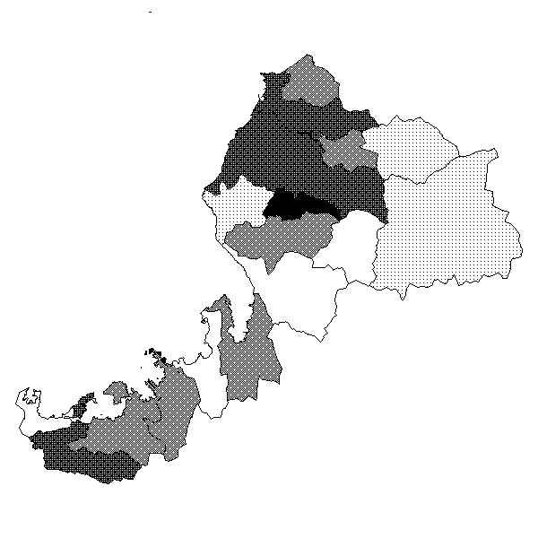
あわら市
△0.85

人口増加率（福井県）
△0.51 ％
永平寺町
△0.72
坂井市
△0.20
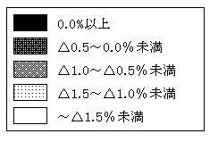
福井市△0.18
勝山市
△1.34

越前町
△1.35

鯖江市
0.22

越前市
△0.78

池田町
△2.94
美浜町
△1.79
大野市
△1.21
南越前町
△1.52
高浜町
△1.79

敦賀市
△0.56
若狭町
△0.78
小浜市 △0.80

おおい町
△0.47

（２）自然動態………自然増加率が最も高い鯖江市
自然増加率がプラスになったのは鯖江市のみで、0.10％となっている。ついで福井市△0.05％、敦賀市△0.08％となっている。最も低いのは池田町の△1.67％で、ついで美浜町△0.87%、大野市 △0.84%となっている。
出生率は、おおい町が1.16％で最も高く、ついで鯖江市0.97％、福井市0.90%となっている。最も低いのは池田町の0.37％で、ついで大野市0.61%、南越前町0.64%となっている。
死亡率は、池田町が2.04％で最も高く、ついで美浜町1.61%、おおい町1.53%となっている。最も低いのは、鯖江市の0.87％で、ついで敦賀市0.94%、福井市0.95%となっている。

図13 市町別自然増加率

（３）社会動態………社会増加率が最も高い鯖江市
社会増加率がプラス（転入超過）になったのは鯖江市0.12%、坂井市0.001%の2市となっており、他の15市町は昨年に比べ減少した。最も低いのは池田町の△1.27%で、ついで高浜町△1.24%、美浜町△0.92%となっている。
転入率は、おおい町が3.06％で最も高く、ついで越前市2.99%、美浜町2.87%となっている。最も低いのは越前町の1.67％で、ついで池田町1.81％、勝山市1.88％となっている。
転出率は、高浜町が3.85％で最も高く、ついで美浜町3.79%、越前市3.43%となっている。最も低いのは勝山市の2.41％で、ついで越前町2.46%、大野市2.55%となっている。
図14 市町別社会増加率

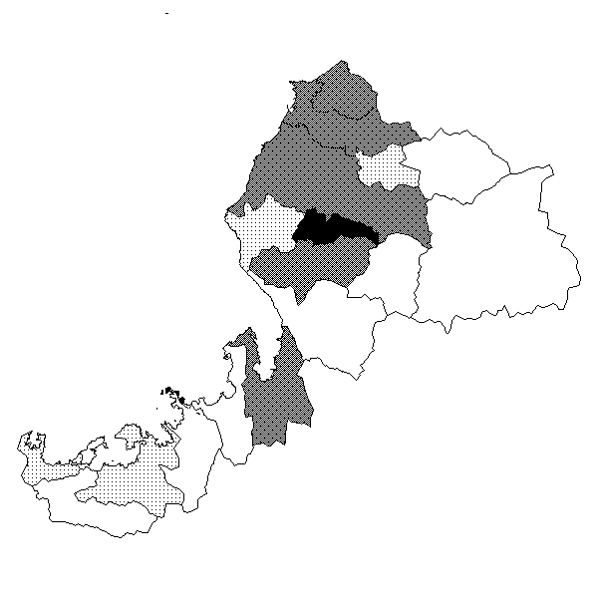
（４）人口密度………人口密度が最も高い鯖江市
面積１k㎡当たりの人口密度は、鯖江市が799.3人で最も高く、ついで福井市496.2人、坂井市436.0人となっている。最も低いのは池田町の14.9人で、ついで南越前町32.7人、大野市39.2人となっている。
あわら市
251.7

図15 市町別人口密度
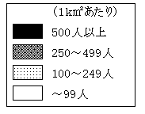
人口密度（福井県）
190.7人/km²
勝山市
97.9

永平寺町216.2
福井市
496.2
鯖江市
799.3
越前町
147.6

越前市
366.8
南越前町
32.7
美浜町
67.0
高浜町
148.6
敦賀市
269.2
若狭町
88.4
小浜市
132.0

おおい町
40.1
大野市
39.2
坂井市
436.0
池田町
14.9
（５）年齢（３区分）別人口
年少人口（0～14歳）の割合が最も高いのは鯖江市の15.7％で、ついで坂井市14.9%、敦賀市14.5%となっている。最も低いのは、池田町の8.5%で、ついで美浜町11.1%、勝山市11.6%となっている。
生産年齢人口（15～64歳）の割合が最も高いのは、永平寺町の61.8％で、ついで敦賀市61.6％、坂井市61.5％となっている。最も低いのは、池田町の50.1%で、ついで若狭町55.8%、南越前町56.7%となっている。
老年人口（65歳以上）の割合が最も高いのは、池田町の41.4％で、ついで勝山市31.1％、大野市31.1％となっている。最も低いのは、坂井市の23.5%で、ついで鯖江市23.6%、敦賀市23.9%となっている。
老年化指数（年少人口に対する老年人口の比率）が最も高いのは、池田町の485.8で、ついで美浜町274.6、勝山市267.1となっている。最も低いのは、鯖江市の150.5で、ついで坂井市157.7、敦賀市164.1となっている。
図16 市町別年齢別（３区分）人口の割合

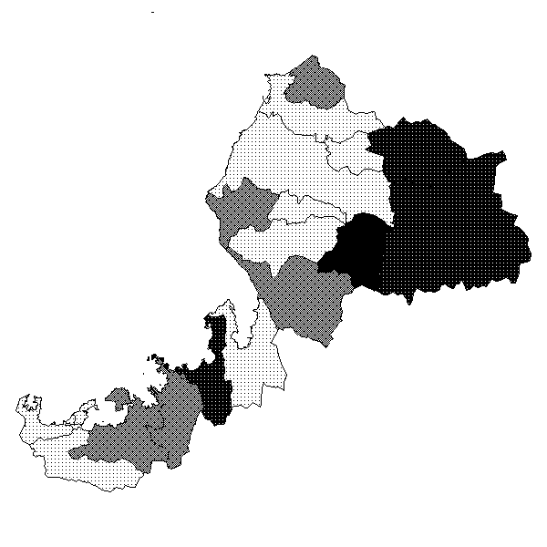
老年化指数（福井県）
188.1

図17 市町別老年化指数
あわら市
231.3

永平寺町
192.9
福井市
185.2
坂井市
157.7
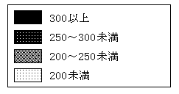
勝山市 267.1

越前町
214.9

鯖江市
150.5
越前市
180.6

池田町
485.8
大野市
262.6
南越前町
240.5
美浜町
274.6
高浜町
199.7

敦賀市
164.1
若狭町
232.1
小浜市 212.6

おおい町
195.3

（６）世帯数
世帯数が最も多かったのは、福井市で98,089世帯と県全体の35.5％を占め、次いで坂井市29,309世帯、越前市27,523世帯となっている。
増加率は、坂井市が1.10％と最も高く、ついでおおい町1.01％、鯖江市0.10％となっている。最も低いのは、高浜町の△2.37％で、ついで勝山市△1.30％、小浜市△1.26％となっている。
1世帯当たり人員が最も多いのは、越前町の3.38人で、ついで南越前町3.26人、勝山市3.25人となっている。最も少ないのは、敦賀市の2.55人で、ついでおおい町2.67人、美浜町2.69人となっている。

表8 市町別世帯数

図18 市町別１世帯当たり人員
１世帯当たり人員（福井県）
2.89人

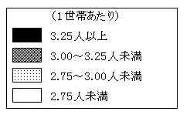

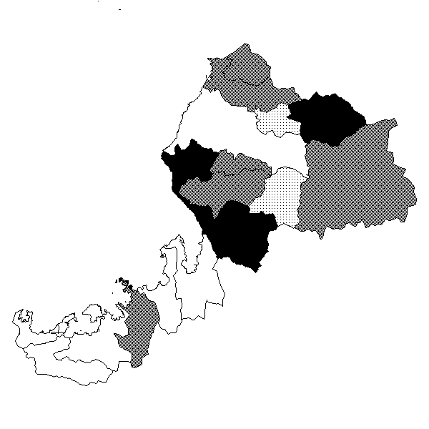

あわら市
3.06

勝山市
3.25

永平寺町
2.82
福井市
2.71
鯖江市
3.19

越前町
3.38

池田町
2.93
越前市
3.08
南越前町
3.26
美浜町
2.69
高浜町
2.71
敦賀市
2.55
若狭町
3.16
小浜市 2.72

おおい町
2.67
大野市
3.22
坂井市
3.12

